Трансфер-транзит… чего, куда и зачем?

– Не грусти, – сказала Алиса. – Рано или поздно всё станет понятно. Всё станет на свои места и выстроится в единую красивую схему, как кружева. Станет понятно, зачем всё нужно, потому что всё будет правильно …
«Если вы не интересуетесь политикой, это ещё не означает, что политика не интересуется вами». Эта цитата, которую почему-то любят приписывать Бисмарку, на самом деле принадлежит другому – афинянину Периклу. Бисмарк перефразировал её так: «Если вы не занимаетесь политикой, то политика займётся вами». Поэтому, как и обещал, – о политике. О политике сегодняшнего дня, и куда это нас приведёт, если мы не осознаЕм реальность в происходящем.
Нетрудно понять: никакая выборная власть не может работать так, как предписывает ей теория. По сути, это утопия из серии «если допустить, что все люди хорошие и честные, из них можно построить какую-то социальную конструкцию». Но как бы ни была она хороша в теории, на практике работать не будет, потому что, мягко говоря, – не все люди хорошие и честные. Тратить время на создание очередной утопии нет смысла. Модели с иными механизмами формирования власти несколько лучше, но тоже содержат неприемлемые пороки. Диктатура или монархия в краткосрочной перспективе могут привести к некоторым улучшениям (а могут и не привести). Но в долгосрочной перспективе, как говорится, «хрен редьки не слаще». И это становится более чем опасным. Чтобы защититься от опасности, в первую очередь нужно понимать её характер. Если надвигается стена воды, нужно строить плавучие платформы. Если на вас идет стена огня, надо зарываться в землю. Если есть опасность чумы, необходимо использовать лекарство. От каждого вида опасности своя защита. Чтобы надёжно защититься и противостоять, первым делом нужно и должно осознать своЁ незнание. Это первое серьезное знание, от которого можно оттолкнуться. Пока людям кажется, будто они всё знают, у них нет шанса начать действие. Очень многие, практически все сегодня, оценивая происходящее, подобны человеку, уткнувшемуся носом в землю. Он видит только насекомых. Чтобы увидеть траву, нужно подняться выше. Чтобы разглядеть деревья и животных, надо встать. Направление реки можно увидеть с высоты птичьего полета… Это позволит понять некоторые базовые вещи, позволяющие выстроить своё, отличное от многих понимание того, что же происходит вокруг нас – особенно когда этому и к чему всё это может привести мы не находим объяснений. Познавшие труды Н. Морозова уже прекрасно понимают, что Из(с)тории нет. Есть интерпретация доступных сведений, коктейль из фальшивок и реальных событий. Через логические натяжки эти «факты» объединялись в хрупкую конструкцию. История любого государства, любой церкви, династии, равно как и попытки увязать всё это в единую мировую историю, – набор политических басен в угоду конкретному моменту. Фактов нет. Любое глобальное решение всегда принимается за закрытыми дверьми. Истинные мотивы всегда скрыты и неочевидны. Причины десятого порядка выдаются за основные, а главные остаются недоступной тайной. Естественно, есть последовательность реальных фактов, образовавших историю. Но мы понятия о них не имеем. Мы знаем только то, что нам предложено считать реальными фактами и выведенной из них историей. Именно это позволяет утверждать: фактов нет. Мир никогда не узнает, чем реально руководствовался исторический деятель и стоящая за ним команда, принимая решение. У вчерашних и сегодняшних ключевых фигур были и будут все мыслимые основания скрывать истинную мотивацию своих решений, чтобы увеличить их легитимность.
После принятия ключевых решений в дело вступают обосновывающие механизмы. Пресс-секретари и имиджмейкеры подгоняют решение в соответствии с ситуацией и нормами. Настоящий мотив заменяют легендой и укрепляют «фактами». «Винтики» государственной машины пишут настоящие документы. Министерства обмениваются меморандумами и нотами, заявляют протесты и прочее. Параллельно идёт утечка информации, на которую накладываются подделки, провокации и т. д. В общем, нет смысла перечислять инструменты, посредством которых создаются сначала фальшивки, на основании которых возникают «реальные» факты, а из них складывается карточный домик истории.
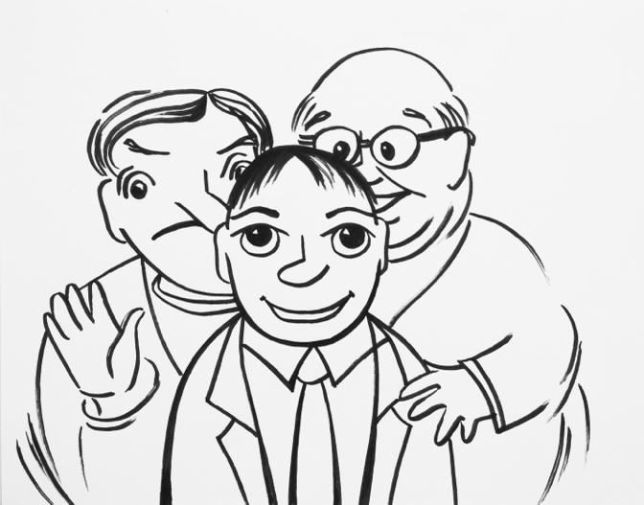
Информация формирует элиту. Элита организует общество. Общество делает эпоху. Сокращая цепочку, получаем: создатель информации формирует эпоху. Кто создаёт главную информацию, на которой растёт наше сознание и подсознание, тот задаёт миру магистральное направление. И это сегодня является ключевой позицией тех, кто считает (и умышленно сокрывает подлинно происходящее), что достигнет «задуманной» ими цели, не учитывая того, что отношение к информации определяет источник информации. Для многих поводом отвернуться от истины является противоречие общепринятой трактовки события. Согласитесь, мало кто будет перепроверять доводы того или иного учёного или политика хотя бы потому, что это нереально из-за огромного объёма работы. Большинство всегда выбирает проторенную дорожку, не задумываясь, куда она ведет. Это не плохо и не хорошо, это такая же данность, как утверждения: вода мокрая, тьма тёмная, масса слепая.
В начале 2020 года начались разговоры о передачи власти в 2024 году или решении этого вопроса каким-то другим, «легитимным» способом под видом того, что заранее анонсированная передача власти даже проверенному преемнику из числа соратников и функционеров режима – неприемлемый риск для национальной безопасности. И начались разговоры о начале «транзита, трансфера власти» практически на всех уровнях действующей власти со своими домыслами, рассуждениями и предположениями, которые перешли на площадку СМИ и интернета, наводнив и так переполненное поле всевозможных политических домыслов, в основном созданных и инициированных самой действующей властью. Но мало кто из инициаторов этого процесса понимает суть трансфера власти, её исторические примеры и к чему подобные действия приводили, правда, с точки зрения так называемых политических процессов, а не истинных, которые именно этим были прикрыты. Делается всё, чтобы эти запущенные процессы, преследующие конкретные цели, задуманные конкретными людьми, считающими себя «правящей элитой», воспринимались всеми остальными – естественной очевидностью, не подлежащей сомнениям. Но при взгляде на всё это в соответствующем масштабе и, на мой взгляд, с пониманием происходящего, могу констатировать: очевидность – главное препятствие на пути к истине. Она запрещает ставить вопросы, ибо зачем, если всЁ очевидно. Когда есть вопрос, есть шанс найти ответ. Когда вопроса нет, потому что всё ясно, нет шанса найти ответ. Если бы у человека не возникало вопросов, он скатился бы на уровень животного (у него нет вопросов). Человек остаётся собой через вопросы. Они побуждают его искать ответы. В этом и заключается движущая сила развития. Но это не ПОНЯТНО тем, кто через задуманный ими так называемый «трансфер власти» пытается удержать саму власть, которая как вода уходит у них из рук.
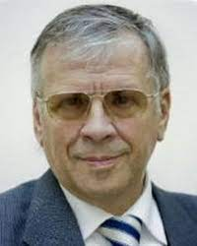
Время летит неумолимо быстро. 26 ноября 2020 года ушёл из жизни Александр Иванович Юрьев, основатель российской школы политической психологии, мой друг и единомышленник, с которым мы многое сделали за время нашего знакомства в 1991 году. В знак памяти о великом учёном, мыслителе и гражданине, в благодарность за его поддержку, за информацию, оставленную мне по многим вопросам, актуальную и востребованную сейчас для ориентации в происходящем сегодня, я решил представить один из последних его трудов, который был передан им конкретным людям (о них я писал выше), принимающим решения. Не нашедший понимания у них, этот материал был опубликован на нескольких специальных научных сайтах для узкого круга специалистов – аналитический доклад «Почему новый тренд в политике России именуется «ТРАНСФЕР ВЛАСТИ «2020–2024»?». Это один из большого набора способов сокрытия информации (при её формальной публичности) от большинства людей.
Чтобы вывести читателя за границы привычных представлений, рекомендую внимательно прочитать то, что перед вами, и это позволит более объективно оценивать сегодняшние выступления политиков «об угрозе всем нам» и о внутренней, главной угрозе стране – «разложении общества внутри страны». Понять – кто, где и как, и что – разлагает… и что же сегодня – внутренняя угроза стране.
Я публикую информацию А. И. Юрьева максимально подробно и дополню эту информацию комментариями, позволяющими более глубоко понять изложенное. В силу достаточно объёмной, но легко читаемой и воспринимаемой информации, насыщенности примерами и выводами – считаю целесообразным разделить её на две части. Это позволит читателям найти разумные ответы на вопросы, которые сегодня тревожат многих.

* * *
Что такое «Трансфер-транзит» власти?
А) «Трансфер власти», или «транзит власти» – ныне часто употребляемые и многозначительные термины, обозначают метод существенного изменения государственной политики в стране в ближайшие четыре года. Но если это «трансфер власти», то, как показывает история, результаты его плохо предсказуемы, и часто оказываются совсем не такими, какими их предполагали авторы. И надо ли адаптацию системы госуправления к новой политической реальности именовать трансфером власти?
Это особенно актуально потому, что нет единого мнения среди специалистов о правомерности появления понятия «трансфер». Мнения самые разные:
- «новый политический цикл во главу угла ставит тему трансфера власти»;
- «транзит власти уже идёт»;
- «транзит – это откровенная глупость и диверсия»;
- «транзит неизбежен, идёт его кадровое наполнение»;
- «транзит власти в РФ зависит от того, как пройдёт «транзит власти» в США»;
- «кризис политики при «трансфере 2021–2024»»;
- «ползучая революция и демонтаж социального государства»;
- «о «транзите власти» как «Перестройке-2»;
- «сценарии транзита: инерционный, внезапный и трансформационный».
Б) Поводом для появления в политическом обороте слов «трансфер-транзит власти» послужили предстоящие в 2024 году выборы Президента РФ. Действительно, Совет Федерации Федерального Собрания Российской Федерации должен принять решение о назначении выборов не ранее чем за 100 дней и не позднее, чем за 90 дней до дня голосования. Согласно поправкам в Конституцию, срок полномочий избранного президента с 2012 году увеличился с четырёх до шести лет. Согласно пункту 3 статьи 81 Конституции Российской Федерации, одно и то же лицо не может занимать должность Президента Российской Федерации более двух сроков подряд. Это означает, что Владимир Путин, который избран президентом в 2012 году и переизбран в 2018 году, не сможет участвовать в президентских выборах 2024 года. Срок его полномочий истекает 7 мая 2024 года.
Чтобы не питать иллюзий относительно «трансфера-транзита власти», надо разобраться, что он предполагает? Чтобы не «изобретать велосипед» и не «наступать на те же грабли», полезно вспомнить исторические уроки трансферов власти в России и подумать о том, какую цену заплатит страна и народ за его реализацию?
В) Предполагаемой причиной появления в политическом обороте слов «трансфер-транзит власти» послужила «недоуправляемость России». Конец 2019 года в РФ характеризовался ясным осознанием «недоуправляемости» России, что было ясно по масштабам несоблюдения законности в стране. Острое недовольство у народа вызывает расцвет коррупции, воровства, неисполнение служебных обязанностей, безнаказанность преступлений, невероятное обогащение элиты на фоне обнищания десятков миллионов граждан России.
Понятие «недоуправляемость» ввёл Д. И. Менделеев, в своё время обеспокоенный состоянием России. И факты говорят о том, что к 1917 году бóльшая часть России практически «недоуправлялась».
Население, валовой национальный продукт (ВНП) и число чиновников в Российской империи, Франции, Великобритании,
Германии и Австро-Венгрии около 1910 г.
Показатели | Франция | Великобритания | Германия | Австро-Венгрия | Россия
Число чиновников, тыс. | 284 | 336 | 398 | 228 | 253
Население, млн | 38,8 | 40,8 | 64,9 | 50 | 174,4
ВНП, млрд долл. | 34 | 53,1 | 62,2 | 36,4 | 69,4
ВНП над. н., долл. | 883 | 1302 | 958 | 728 | 398
Число чиновников на 1 млрд долл. ВНП | 8,3 | 6,3 | 6,4 | 6,3 | 3,6
Индекс, Россия = 1 | 2,3 | 1,8 | 1,8 | 1,8 | 1
К 2020 году в стране, руководстве страны восторжествовало мнение, что организация государственной власти, сформированная в России в 1993 году, полностью исчерпала свои возможности в условиях новой политической и технологической реальности – т. е. страна недоуправляется. При этом все страны мира, не только Россия, словно по команде из какого-то наднационального центра власти, включились в гонку по адаптации своего госуправления к новой реальности. Надеюсь, что читатели понимают – это прямое следствие запущенных, начиная с 2012 года, процессов в рамках новой СУ. Появилась угроза того, что сохранят свою суверенность только те страны, у которых система власти будет адекватна новой технологической, экономической, политической реальности. Однако переформатирование госуправления – более сложная научно-технологическая задача, чем создание космической ракеты. В 2020 году, когда запрос на изменения в стране стал всеобщим, его внезапно стали называть «трансфером власти», не слишком вдаваясь в подробности того, что это означает. Конечно, не могла же политика унизиться до уровня футбола, где трансфером называют временное «окно» для обновления команд. В политике трансфер такого типа может вызвать тектонические потрясения страны, которых необходимо избежать в процессе переформатирования госуправления. О такой опасности предупреждает история России, в которой есть примеры сползания от «переформатирования» власти в «трансфер власти», и который очень дорого стоил стране. Трансфер, как показывает опыт, непредсказуем и часто происходит совсем не так, как его планировали. Из века в век проектировщики транзита власти совершают одни и те же ошибки, уверовав в то, что всё будет так, как они задумывали. Поэтому полезно вспомнить о былых ошибках во избежание неоправданных жертв. Примеры у нас были. И не нужно забывать, что те люди, которые организуют подобное, лишены разумного мышления и способны только к тому, чтобы всё, что они делают сегодня, – «тащить» из прошлого.
Не стоило называть трансфером переформатирование власти под новую политическую реальность. И вот почему!
ИСТОРИЧЕСКАЯ ЧАСТЬ
Примеры трансфера власти: он всегда неожиданный, внезапный, недопустимый, необычный.
- Трансфер «Рюриковичи – Романовы». После смерти в Угличе царевича Дмитрия Иоанновича в 1591 году – сына Ивана Грозного, а потом смерти и царя Федора Иоанновича в 1598 году, Россия втянулась в трансфер власти: оборвалась правящая династия Рюриковичей. С 1584 года до Земского Собора 1613 года было неясно – кто будет править страной?
- Цена трансфера для страны. Транзит состоял из череды правлений Бориса Годунова, самозванца Лжедмитрия I; Василия Шуйского; Лжедмитрия II; Семибоярщины. Транзит длился до тех пор, пока 21 февраля (3 марта) 1613 года Земский собор не избрал на царство Михаила Федоровича Романова, представителя новой династии российских царей – Романовых. За время транзита были потеряны Смоленск, восточная Карелия, выход к Финскому заливу и др.
- Цена трансфера для народа. Смутное время – таким осталось в памяти народа время трансфера «Рюриковичи – Романовы» с 1598 по 1613 год. Здесь и восстание Болотникова, и Лжедмитрии I и II, и русско-польская война, и война русско-шведская, и Семибоярщина. Трансфер – это невиданный хозяйственный упадок с огромными жертвами населения. Размер пашни сократился в 20 раз, численность крестьян вчетверо. Трансфер – это время Великого голода с 1601 по 1603 годы: за два года погибло не менее 127 тысяч человек, начались эпидемии холеры. Дошло до случаев людоедства, голодающие питались навозом.
- Трансфер «Милославские – Нарышкины». Cлучился после смерти царя Алексея Михайловича в 1676 году и длился до 27 апреля 1682 года. Трансфер сопровождался Стрелецкими бунтами (1682), захватом власти царевной Софьей. После великих потрясений власть в России перешла от Софьи (Милославские) к Петру (Нарышкины).
- Цена трансфера для страны. Переименование Московского царства в Российскую Империю с принятием Петром I титула Императора Всероссийского и Отца Отечества (1721 год). Перенесена столица из Москвы в Санкт-Петербург. Страна стала неузнаваемо другой. Переход России под управление, контроль немцев в науке, культуре, образовании, управлении, командовании армией.
- Цена трансфера власти для народа. Усиленные наборы рекрутов и работников, массами затем погибавших в сражениях или от болезней на кораблях и на пути в армию. Громадная смертность работников, собранных для постройки Петербурга, Кронштадта и Ладожского канала вследствие плохих санитарных условий. Петр I, увеличив налоги на крестьянство втрое, обескровил его и лишил всех запасов, поэтому и потери от голода были большими. В ходе реформ Петра I почти каждый пятый житель России погиб на войне или умер от голода и болезней.
- Трансфер «Романовы – Ульяновы». В наши дни более всего известен стратегический трансфер власти в 1917 году от Николая II (Романова) – к Ленину (Ульянову) – к Сталину. В апреле 1918 года разгромлена партия анархистов, в июле 1918 года большевики рвут отношения с левыми эсерами. В феврале 1921 года начались аресты меньшевиков, в 1922 году – процесс над руководителями партии левых эсеров.
- Цена трансфера для страны. 25 октября 1917 года Российская империя была переформатирована в Российскую Советскую республику (с 19 июля 1918 года); потом 19 июля 1918 года в Российскую Социалистическую Федеративную Советскую Республику; с принятием Конституции СССР 1936 года и Конституции РСФСР 1937 года – в «Российскую Советскую Федеративную Социалистическую Республику». Потери России в итоге четырёх лет первой мировой и трёх лет гражданской войн составили более 40 млрд золотых рублей, что превышало 25 % всего довоенного богатства страны. Уход немцев из управления Россией, её науки, культуры, производства, армии.
- Цена трансфера для народа. Война за хлеб не на жизнь, а на смерть. Погибли, стали инвалидами более 20 миллионов человек. Промышленное производство в 1920 году сократилось, в сравнении с 1913 годом, всемеро. На 1 ноября 1920 года в Европе находилось около двух миллионов эмигрантов с территории бывшей Российской империи. В Польше – один миллион, в Германии – 560 тысяч, во Франции – 175 тысяч, в Маньчжурии – более 100 тысяч, в Австрии и Константинополе – по 50 тысяч, в Италии и Сербии – по 20 тысяч. В ноябре из Крыма подтянулись ещё 150 тысяч человек.
- Трансфер «Сталин – Хрущёв». Следующий трансфер власти произошёл 5 марта 1953 года, когда власть перешла от Сталина к Маленкову, а потом к Хрущеву. При Сталине органы госбезопасности не подчинялись партийному аппарату – Хрущёв подчинил МВД партии. Хрущёв запретил вести слежку за сотрудниками партийного аппарата, подслушивать их и принимать любые меры в отношении членов партии без согласования с партийными комитетами.
- Цена трансфера государства. Радикальное изменение политического курса страны. Разоблачение культа Сталина. Отказ от предыдущих лидеров, их внутренней и внешней политики. Разорваны отношения с КНР, Югославией. Подавлено восстание в Венгрии. Взят курс на «сосуществование» с капстранами. Отказ от образа внешнего врага (США, НАТО, КНР).
- Цена трансфера для народа. Сельскохозяйственная катастрофа 1963 года. Резкое сокращение поголовья скота. С 1963 года Советский Союз впервые закупает за границей 12 млн тонн зерна, потом 25. Появился дефицит хлеба. Докеры в Николаеве отказались отгружать хлеб на Кубу. С июня 1957 года по апрель 1964 год силы правопорядка 11 раз (!) применяли боевое оружие для разгона стихийных беспорядков. Наиболее известен Новочеркасск, где на манифестации было убито 23 рабочих и 70 человек ранено. Радикальное ухудшение жизни маскировалось временной Оттепелью.
- Трансфер «Горбачёв – Ельцин». Произошёл в 1991–93 годах, когда власть перешла от коммунистов к либералам: от Горбачёва к Ельцину. Внеочередной съезд народных депутатов СССР 15 марта 1990 года избрал президентом страны М. С. Горбачёва; 25 декабря 1991 года, после Беловежского соглашения, он сложил с себя эти полномочия. Избрание Президентов произошло с нарушением Конституции СССР.
- Цена трансфера для страны. СССР перестал существовать: 10 июля 1991 года Б. Н. Ельцин стал Президентом РСФСР, а 25 декабря 1991 года он подписал закон о переименовании РСФСР в РФ (РОССИЯ). Осуществил реформы: либерализация цен, свободный рынок; земельная реформа – передача земельных угодий в частные руки; приватизация; реформирование политической власти. Главная цель – переход от социализма к рыночной экономике в кратчайшие сроки методом «шоковой терапии». Запрет КПСС, прекращение строительства социализма, развал Варшавского договора и т. д. Беловежское соглашение, согласно 14 статье, прекращало на территории всех республик деятельность всех советских органов.
- Цена трансфера для народа. К 1993 году по уровню жизни Россия с 25 места опустилась на 68. С 1992 по 1998 годы убыль населения составила 4,2 миллиона человек, а численность трудоспособного населения страны ежегодно уменьшалась на 300 тысяч человек. Интенсивность потерь населения в ельцинскую эпоху была впятеро выше, чем в сталинскую. С 1991 по 1999 год из России в страны дальнего зарубежья выехало не менее трёх миллионов граждан.
Типичные ошибки при подготовке трансфера: он всегда «идёт не так», как задумывали.
- Трансфер – недооценка настроений, переживаний, страстей народа.
Трансфер власти в России в 1917 году был предрешён в декабре 1904 года. Увольнение в оскорбительной форме четырёх рабочих мастером деревообделочной мастерской вагонного цеха А. Тетявкиным, стало поводом для массовой забастовки, «Кровавого воскресенья» 1905 года, революции 1905, 1917 годjd, убийства семьи Романовых, Гражданской войны и террора. От администрации завода потребовали восстановить уволенных рабочих и уволить мастера Тетявкина – она отказала. В ответ 3 января 1905 года забастовали 12 500 рабочих, 8 января 125 тысяч.
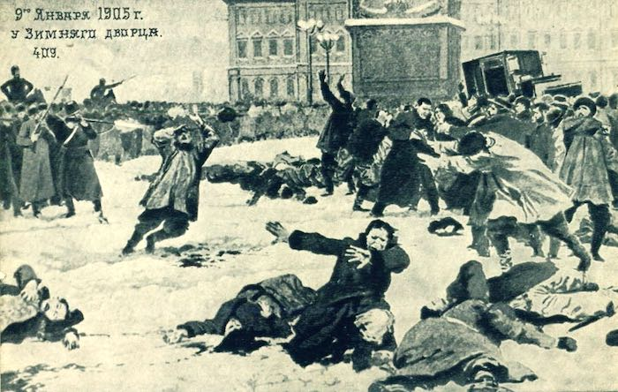
Утром 9 января 150 тысяч рабочих двинулись из разных районов к центру города. К толпам рабочих армия применила боевое оружие: сабли, шашки, винтовки. 9 января было убито до 200 человек, ранено до 800 человек. Престижу царской власти был нанесён непоправимый урон. Этим воспользовались 17 военно-революционных организаций, действующих в России и мечтавших о транзите власти, которые развили массовое недовольство «расстрелом 9 января» в пожар Великой русской революции.
Недооценка. Презрение власти к политическим чувствам масс, её переживаниям, страстям, настроениям всегда является Ахилловой пятой трансфера власти. Тактически этим презрением воспользовалась та «обезьяна, которая сидела на дереве».
- Трансфер – ошибка расчёта на «ручные организации».
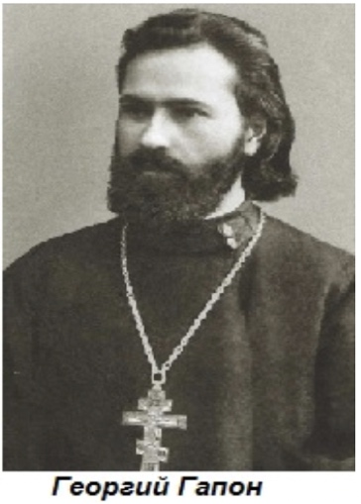
Поп Гапон – Священник Русской православной церкви, политический деятель и профсоюзный лидер, выдающийся оратор и проповедник. Одновременно полицейский агент. Создатель и бессменный руководитель рабочей организации «Собрание русских фабрично-заводских рабочих г. Санкт-Петербурга». Гапон – детище Департамента полиции (Сергей Зубатов), поддерживался петербургским градоначальником Николаем Клейгельсом. Гапон писал доклады им, митрополиту Антонию, директору Департамента полиции Алексею Лопухину, заместителю министра Петру Дурново, градоначальнику Ивану Фуллону и др. Гапон был «свой человек». Витте докладывали, что Гапон контролируется, и министры справятся с ситуацией без его участия. Из-за этой ошибки все экономические и внешнеполитические достижения Витте оказались ничем по сравнению с результатом мирного шествия рабочих. Эту ошибку Витте пришлось исправлять, занимаясь, в частности, организацией «экзекуционных» поездов для усмирения России, самому вести переговоры с Гапоном, который оказался «двойным агентом», находящимся под влиянием эсеров.
Георгий Гапон
- Трансфер – ошибка расчёта на верность приближенных.
Николая II ввели в заблуждение Витте и Правительство, считавшие шествие рабочих (150 тыс. чел.!) событием малозначимым. Он уехал в Царское Село, поручив министрам разбираться с теми, кто шёл к нему лично и нёс его портреты и иконы. Однако расстрел рабочих колонн и рубка кавалерией безоружных людей, в последний раз веривших ему, были уже не мелочью. Несомненно, после этого Царь понял, что он приговорён: восемь лет он не появлялся на публике до уже бессмысленных торжеств в честь трёхсотлетия дома Романовых в 1913 году. Дом Романовых кончился 9 января 1905 года предательством личной охраны и родственников, когда арестовали царя и его семью, ни один человек в России и вне её не пришел ему на помощь. Арестовывали не революционеры, а лично им воспитанные генералы: Алексеев, Корнилов. Семёновский полк, Личная охрана государя императора, – сразу же принёс присягу «на верность Всероссийскому Государству и на повиновение ныне возглавляющему Его Временному Правительству». Даже Дивизион Собственного ЕГО ИМПЕРАТОРСКОГО ВЕЛИЧЕСТВА Конвоя… выразил желание подчиниться требованиям Временного Правительства, избранного Государственной Думой и состоящего под председательством М. В. Родзянко…». Предали все.
- Трансфер – опасность участия в нём.
4.1. Судьба Гапона. Пришлось заплатить за «транзит власти» Гапону, которому эсеры доверили разжигать пламя революции. После 9 января он стал союзником графа Витте, сторонником реформ, провозглашённых Манифестом 17 октября, противником вооружённых методов борьбы. Когда он вышел из повиновения у эсеров, возомнив себя политической фигурой международного уровня, то был ими повешен 26 марта 1906 года в Озерках на окраине Петербурга группой боевиков по обвинению в сотрудничестве с властями и предательстве революции. Едва ли он самоуверенно предвидел, к чему приведет его игра на границе «тонкой материи» и кровавой революции.
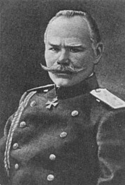
4.2. Судьба генерала Алексеева. Трансфер власти дорого стоил генералу М. В. Алексееву, который тоже счёл себя «творцом истории».
Военачальник, участник русско-турецкой (1877–1878 гг.) и русско-японской (1904–1905 гг.) войн, в годы Первой Мировой Войны – начальник штаба армий Юго-Западного фронта, главнокомандующий армиями Северо-Западного фронта, начальник штаба Верховного главнокомандующего (с августа 1915 года) – всё это ничего не значило с позиции его верности Присяге. Николай II абсолютно доверял ему. Алексеев завтракал и обедал у государя как его почётный гость. На равных обсуждал с государем состояние дел на фронтах, но втайне готовил его свержение, и во время Февральской революции (1917) организовал отречение Николая II от престола. Он дезинформировал командующих фронта об отречении Царя. Именно он арестовал бывшего царя согласно постановлению Временного правительства, но скоро сам едва спасся от революционных солдат. Офицеры переодели его в штатскую одежду и отправили тайно в Ростов, откуда его выгнал Атаман Каледин. До самой смерти он, ключевой исполнитель трансфера, прятался от людей, которым он, сам того не ведая, открыл дорогу к власти, добившись отречения царя.
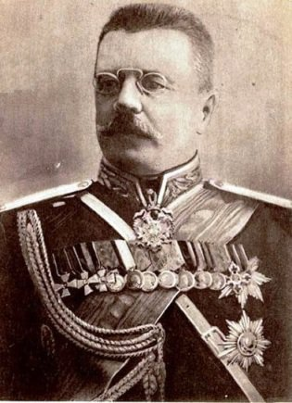
4.3. Судьба генерала Рузского. Активный участник трансфера власти – генерал Н. В. Рузский, считал, что для него после отречения царя всё останется как прежде и даже лучше. В его заслуги перед трансфером власти входит то, что это он не пропустил поезд с царём в бунтующий Петроград, это он заблокировал продвижение в Петроград фронтовых частей для подавления начинающейся революции, это он физически заставил Николая II подписать Манифест об отречении. Внезапная отставка для него стала «громом с ясного неба», и он поехал отдыхать и лечиться в Пятигорск. Но там наступила «расплата» за участие в трансфере власти: 1 ноября 1918 года генералу Рузскому перерезал горло чекист Г. А. Атарбеков. Едва ли генерал предполагал, что с ним так поступят те третьи, неизвестные, которые «сидели на дереве», когда он освобождал для них престол, вынуждая Николая II подписать отречение.
Обеспечение трансфера: фундаментальность, научность, преемственность, системность.
Такие политические операции, как транзит власти, являются интеллектуальной разработкой многих профессионалов из разных областей науки и из разных стран. Так называемое «вмешательство» других стран провоцирует трансфер власти в России уже не первое столетие (Романовы, Пётр, Екатерина II, Александр I, Ленин). Давно известны мотивы этих вмешательств: во-первых, это расширение жизненного пространства Европы за счёт России; во-вторых, это свободный доступ к её дешевым ресурсам; в-третьих, это присоединение России к своей идеологии, делающей её военно-политическим вассалом Европы. Понятны мотивы российских элит, которые в борьбе между собой за ресурсы добиваются трансфера власти. Но вся современная политика представляет собой непрерывную цепь событий, в которой каждое последующее звено является продолжением предыдущего. Поэтому события 2024 года могут быть предсказуемыми. Но кто это делает? Рассуждая о трансфере власти, важно понимать, где начинается цепь подготовки к трансферу, из каких звеньев она состоит и чем заканчивается сегодня?
- После Второй мировой войны: выступление Уинстона Черчилля в США, в штате Миссури, в городке Фултоне 5 марта 1946 года в маленьком зале Вестминстерского колледжа. Эта речь реализуется до сегодняшнего дня, а всё последующее – это её развитие. Уже 14 марта Сталин сказал: «Господин Черчилль и его друзья в Англии и США предъявляют нациям, не говорящим на английском языке, нечто вроде ультиматума: признайте наше господство добровольно, и тогда всё будет в порядке – в противном случае неизбежна война».
- На языке нашего времени мысли У. Черчилля изложены в книге Чарльза Тилли «Демократия». Он приводит в пример определения «Фридом Ха/с», которое включает реальные оценки того, насколько граждане пользуются политическими правами и гражданскими свободами. Для признания электоральной демократии «Фридом Ха/с» опирается на процедурные элементы:
- состязательная, многопартийная политическая система;
- регулярное проведение жестко конкурентных выборов;
- значительный доступ основных политических партий к избирателям через средства массовой информации и с помощью открытой политической агитации.
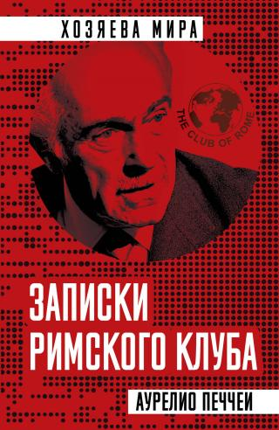
- Для исследования реализации планов У. Черчилля было создано множество научных центров, самым известным из которых является Римский клуб. Его создание было обусловлено необходимостью разобраться с теорией и практикой управления поведением человека и больших человеческих масс: влияние опыта Великой русской революции 1905–1917 годов.
Для запуска проекта Президент Римского клуба, Аурелио Печчеи, написал базовую книжку «Человеческие качества», изданную и в России. А всё остальное (Бретон-Вудс, Вашингтонский консенсус и т. п.) было обеспечением вновь созданной науки управления человеком.
- С транзитом власти что-то пошло не так. Чтобы объяснить, что, – З. К. Бжезинский написал книгу «Стратегический взгляд: Америка и глобальный кризис» («АСТ», 2012 – Политический инсайд (Эксмо)). Он пришёл к мысли, что «Времена меняются, мир становится многополярным, и если США не пересмотрят свою концепцию глобальной роли «Богом избранного гегемона в мировой политике», то их ждёт точно такой же системный кризис, какой погубил в своё время СССР».
- Новую политическую ситуацию в мире представил Римский клуб в форме сенсационного доклада: «Старый Мир обречён. Новый Мир неизбежен!» (E. Weizsaecker, A. Wijkman). Авторы ссылаются на Компартию Китая, которая провозгласила курс на строительство «экологической цивилизации», что было зафиксировано в Конституции и уже нашло отражение в планах тринадцатой (2016–2020) пятилетки. Выделяется надежда на способности человека, его мышление: надо «культивировать интегральное мышление, а не ограничиваться аналитическим мышлением». Авторы отмечают, что обучение системному мышлению недостаточно, поскольку «в системном мышлении сохраняется тенденция рассматривать реальность в довольно механистических категориях, не способных ухватить её органическую интегральность».
- Ситуация в мире развивается непредвиденно, и авторы вмешательства в трансфер власти активно ищут его новые формы, часть из которых представлена в лекциях Нассима Николаса Талеба «Антихрупкость. Как извлечь выгоду из хаоса». Книга вселяет оптимизм для жизни в мире, где царит неопределённость, но не нужно стремиться предсказывать будущее, а следует быть… антихрупким. Антихрупкость – свойство людей (компаний, государств и т. д.), позволяющее под ударами судьбы не просто выстоять (и не разрушиться), но и стать сильнее. Антихрупкость – это использование возможностей. Талеб пишет: «Ветер гасит свечу и разжигает огонь. Точно так же дело обстоит со случайностью, неопределённостью, хаосом: каждый из нас желал бы не прятаться от них, а извлекать из них пользу. Иными словами, стать пламенем, жаждущим ветра. Таково, если коротко, отнюдь не смиренное отношение автора к неопределённости и случайности».
- Специалисты в России имеют своё видение новой политической реальности для своего варианта модификации государства. Сергей Переслегин опубликовал статью: «Глобальный мир: предельно неустойчивое развитие» (Журнал «Нева», номер 5, 2009). Его мнение: «В общем, ситуация на «мировой шахматной доске» резко обострилась. Ничьей не будет! Не будет «задержанного» постиндустриального перехода! В течение ближайших двадцати лет нас ждёт либо тотальная постиндустриальная катастрофа, либо – постиндустриальный переход с полной перестройкой всех жизненных форматов». Более подробно это изложено в книге «Сумма стратегий». Среди прочего авторов интересуют пассионарии: «люди, обладающие врождённой способностью абсорбировать из внешней среды энергии больше, чем это требуется только для личного и видового самосохранения, и выдавать эту энергию в виде целенаправленной работы по видоизменению окружающей их среды», то есть творцы и авторы истории.
- Но в российском видении новой политической реальности накануне предполагаемого трансфера власти есть несомненные ошибки, представленные, например, в теории «самозанятых» в серой экономике России. Это выглядит как попытка призвать к Закону миллионы граждан России, которых можно легко выявить и обложить налогом. В действительности эти миллионы людей в науке изучены как класс «прекариата», и в нём видят новую опасность для трансфера власти тоже. Проблема эта мировая, и она описана в книге Гая Стэндинга «Прекариат: новый опасный класс». Прекариат – новый класс, который, с одной стороны, играет исключительно важную роль в производстве как материальных, так и нематериальных ценностей, а с другой – оказывается лишённым большинства социальных и политических прав и гарантий: стабильной зарплаты и страхового медицинского обслуживания, оплачиваемого отпуска, доступа к образованию (прекариат от англ. precarious – ненадёжный).
- Упрощённое представление об экологии привело к тому, что за извлечением прибыли из мусора – «денег, которые нельзя есть», перестали видеть физическую, материальную реальность.
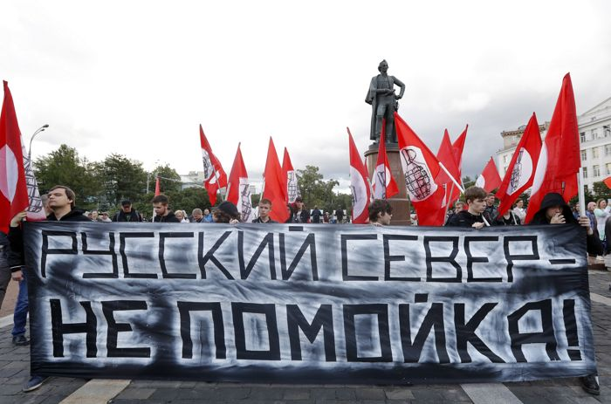
Насколько опасна для трансфера власти эта «мелочь» показывают события типа «Шиес». Значение экологии сильно представлено в книге Юрия Шевчука «Крах проекта «человечество»». Автор предостерегает от ошибки «считать, что конец человечества состоится. Разумеется – но не сейчас и даже не в ближайшую тысячу лет. Это заблуждение происходит из-за того, что люди привыкли считать, что перемены на планете происходят медленно. При этом все знают, что этнический состав Римской империи во время Великого переселения народов кардинально изменился за 15 лет. Катастрофы только подготавливаются медленно. А происходят быстро…».
- Понятно, что правящий класс России пытается понять, что происходит с миром новой реальности и встроиться в него с помощью совершенно новых идей и решений. Например, «Центр стратегических разработок» разработал в 2018 году новый фундаментальный проект адаптации России к изменениям. Авторы: М. Петров, В. Буров, М. Шклярук, А. Шаров представили проект: «Государство как платформа». Государство для цифровой экономики. Цифровая трансформация. Кроме всего прочего, они пишут: «Государству. Снижение уровня затрат на общегосударственные расходы на 0,3 % ВВП к 2024 году. Увеличение числа индикаторов экономического состояния в реальном времени, полученных из альтернативных источников. Гражданам. Высокий уровень удовлетворённости качеством предоставления государственных и муниципальных услуг. Персонализация госуслуг»…
Как результат – высокотехнологичная цифровая платформа государственного управления минимизирует человеческий фактор, сопутствующие ему коррупцию и ошибки.
Современный тренд политических и социальных изменений не вырастает из сиюминутных действий современных руководителей разного уровня, а продолжает ими вольно или невольно развиваться в рамках направления, которое было задано много лет назад на глобальном уровне и выданное У. Черчиллем, Ч. Тилли, А. Печчеи, З. К. Бжезинским, von E. Weizsaecker, Wijkman, Н. Талебом, С. Переслегиным, Г. Стэндингом, Ю. Шевчуком и многими другими – всех не перечислишь на нескольких страницах. Это и нужно понимать, оценивая сегодня происходящее и действия власть держащих. Сегодня – время осмысления. Мучительного осмысления, правильно или неправильно и вообще – зачем?
Продолжение следует….
Ф. Шкруднев
14. 08.2021.

Николай Александрович Морозов опубликовал три больших сочинения на стыке предметных областей истории культуры и естествознания: «Откровение в грозе и буре» (1907), «Пророки» (1914) и 7-томный «Христос» (1924–1932), в которых представил библейские тексты как отражение реальных астрономических наблюдений раннесредневековых астрономов-христиан и сформулировал теорию тотальной фальсификации человеческой истории («античность – это средневековье»), впоследствии сильно повлиявшую на идеи представителей Новой хронологии – теории радикального пересмотра всемирной истории, созданной под руководством академика РАН, математика А. Т. Фоменко.
Сергей Юльевич Витте – русский государственный деятель, министр путей сообщения (1892), министр финансов (1892–1903), председатель Комитета министров (1903–1906), председатель Совета министров (1905–1906).

